София, р-н Оборище, ул. “Алеко Константинов” N3-5, партер, офис 2
0887 84 04 74, 0899 82 11 71, www.vgarch.com, contact@vgarch.com

Е К З Е К У Т И В Н О З А С Н Е М А Н Е

ОБЕКТ: НАРОДНО ЧИТАЛИЩЕ "ПАИСИЙ ХИЛЕНДАРСКИ- 1870"
ПИ 02508.82.167, УПИ XII-80, КВ.193, ПО ПЛАНА НА ГР.БАЛЧИК
АДРЕС: ПЛОЩАД "21 СЕПТЕМВРИ" N7, ГР. БАЛЧИК, ОБЩИНА БАЛЧИК
ФАЗА: ЕКЗЕКУТИВНО ЗАСНЕМАНЕ
ЧАСТ: АРХИТЕКТУРА
ВЪЗЛОЖИТЕЛ: ОБЩИНА БАЛЧИК

Проектант:...............................................
арх. Цветомир Ценков

Проектант:...............................................
арх. Момчил Владимиров

март, 2023 г. Управител: ................................
София арх. Момчил Владимиров
Съдържание

- Удостоверение за пълна проектантска правоспособност
- Обяснителна записка
- Чертежи:
  - Ситуация
  - Разпределение подземен етаж кота -2.70;
Разпределение партерен етаж кота ± 0.00;+0.60
  - Разпределение първи етаж над партер кота +3.80;+4.70
  - Разпределение втори етаж кота +7.30;
  - План покрив;
  - Вертикален разрез А-А,
  - Вертикален разрез Б-Б;
  - Вертикален разрез В-В;
  - Фасада Юг;
  - Фасада Изток;
  - Фасада Север;
  - Фасада Запад;
  - Спецификации дограма

Важи за обект: НАРОДНО ЧИТАЛИЩЕ "ПАИСИЙ ХИЛЕНДАРСКИ- 1870", ПИ 02508.82.167, УПИ XII-80, КВ.193, ПО ПЛАНА НА ГР. БАЛЧИК
АДРЕС: ПЛОЩАД "21 СЕПТЕМВРИ" N7, ГР. БАЛЧИК, ОБЩИНА БАЛЧИК
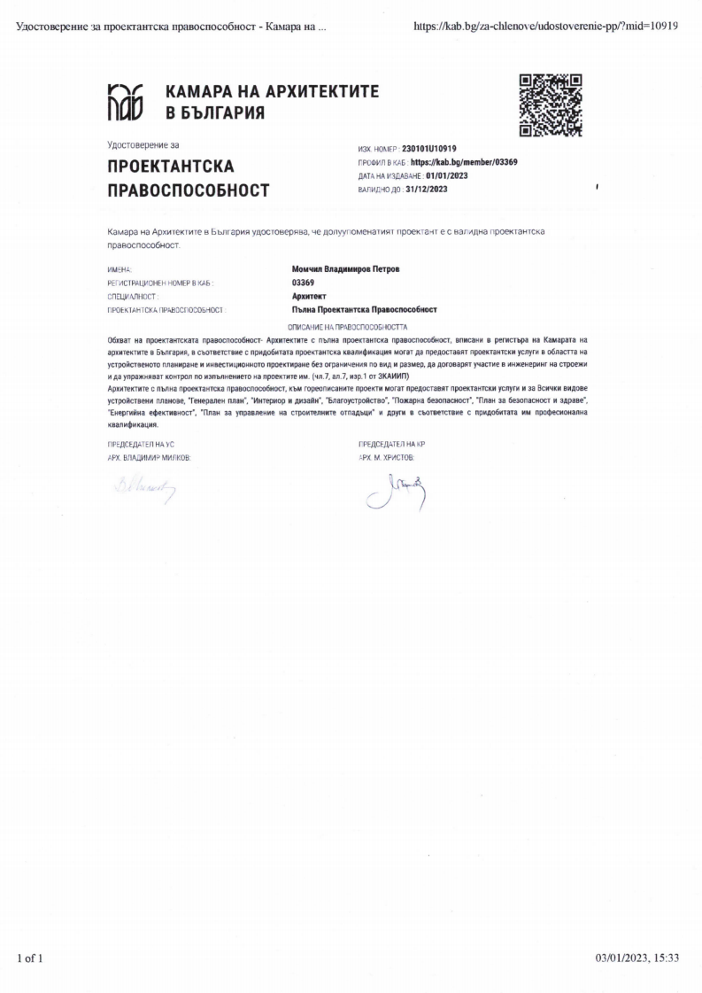
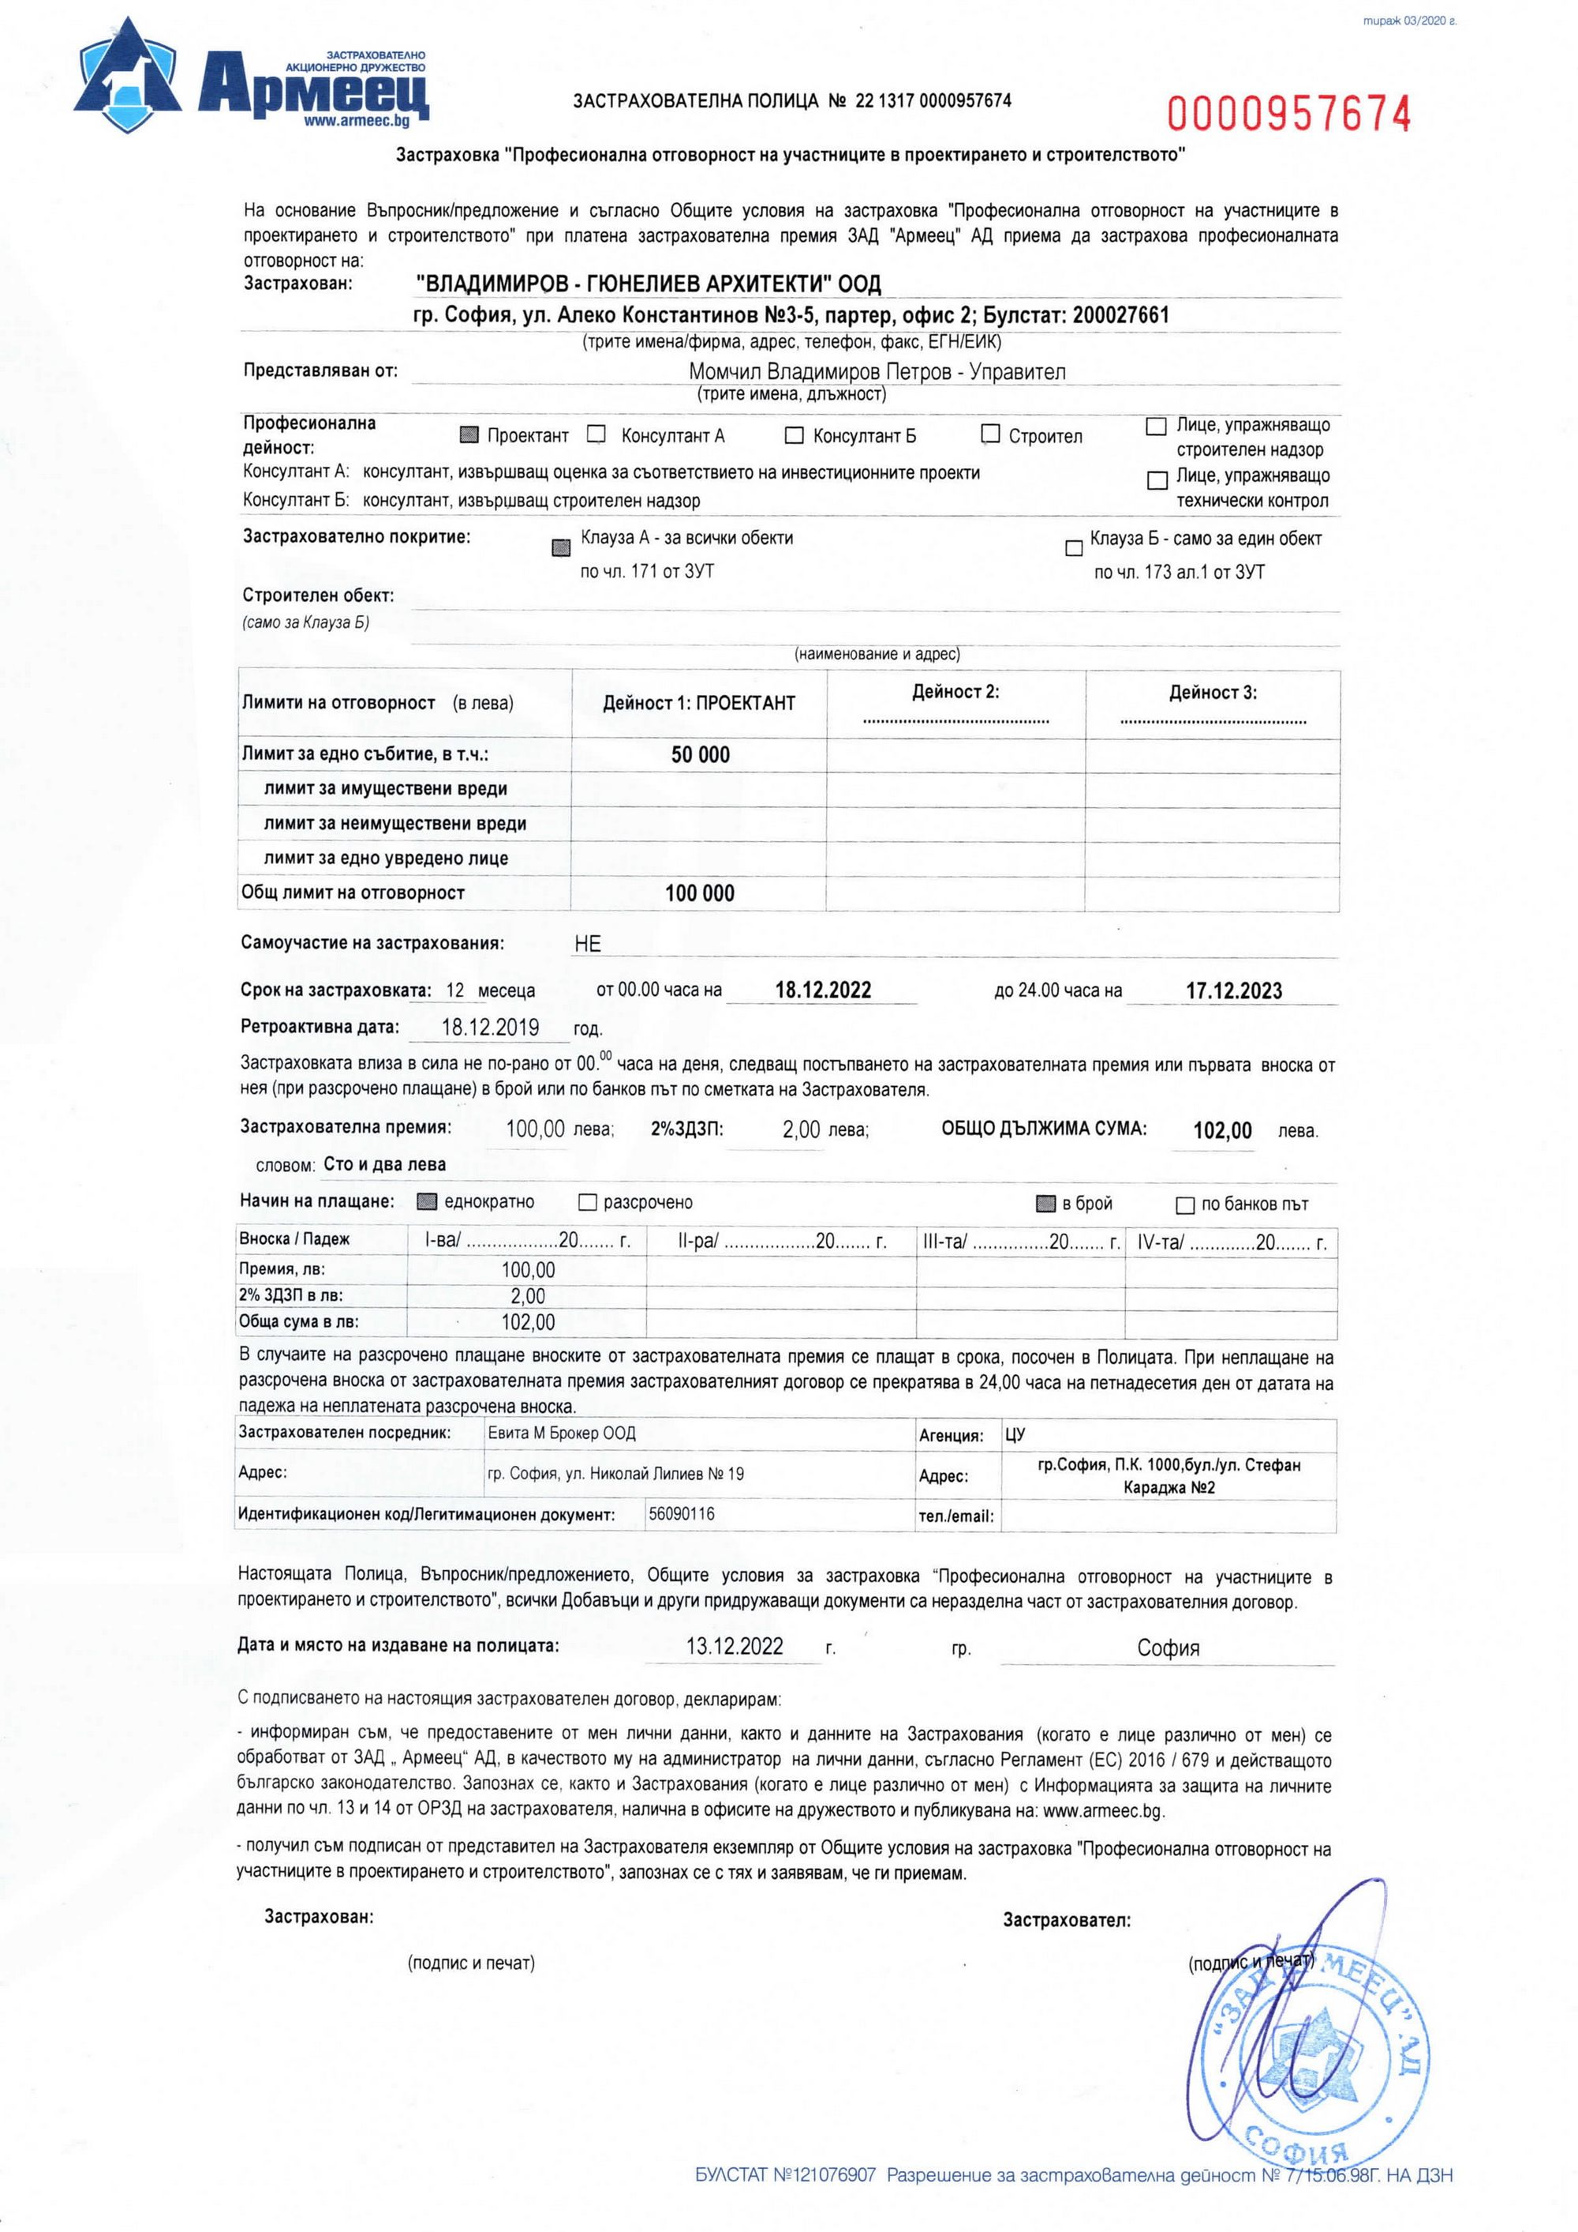
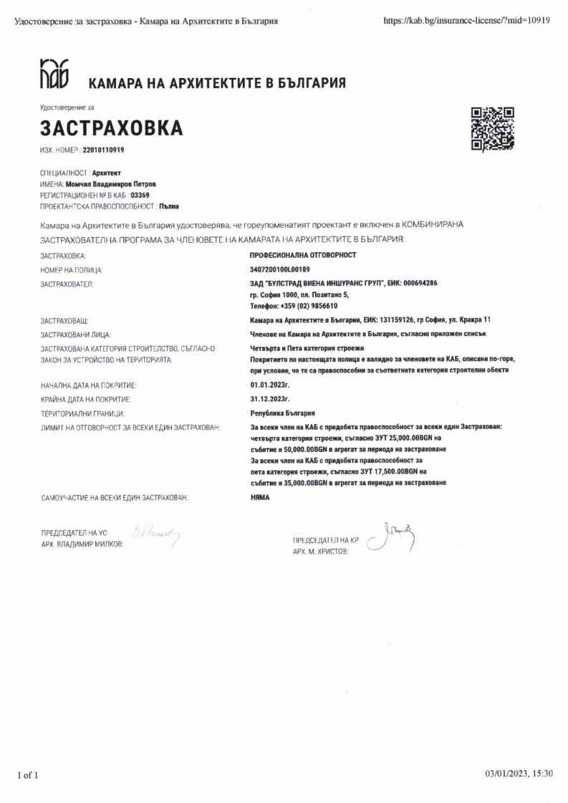
ОБЕКТ: НАРОДНО ЧИТАЛИЩЕ "ПАИСИЙ ХИЛЕНДАРСКИ- 1870", ПИ 02508.82.167, УПИ XII-80, КВ.193, ПО ПЛАНА НА ГР. БАЛЧИК
АДРЕС: ПЛОЩАД "21 СЕПТЕМВРИ" N7, ГР. БАЛЧИК, ОБЩИНА БАЛЧИК

ЧАСТ: АРХИТЕКТУРА

ОБЯСНИТЕЛНА ЗАПИСКА

Настоящето архитектурно заснемане е изготвено по искане на Възложителя и съгласно изискванията на чл. 2, ал. 1 и 2 на “Наредба № 5 за техническите паспорти на строежите“ за нуждите за изготвяне на технически паспорт. Дейностите по техническо обследване на обекта включва посещение на място и подробно контролно архитектурно заснемане. Документацията се състои от чертежи и обяснителна записка.
За извършване на заснемането са ползвани копия на чертежи от досието на сградата за която се съхраняват чертежи от 1964 и от 1984 г.

На база извършен оглед и подробни измервания са събрани необходимите технически данни и е изготвено архитектурно заснемане на сградата с отразяване на текущото ѝ състояние и всички извършени промени по фасадите и в разпределенията по време на експлоатацията ѝ. Архитектурното заснемане е приложено към изготвения доклад за техническо обследване на хартиен и електронен носител

- ОПИСАНИЕ НА ОБЕКТА

1.1.Типология, история, административни данни
Обектът на настоящото заснемане е обществена сграда – общинско читалище "Паисий хилендарски- 1870", находящо се в ПИ 02508.82.167, УПИ XII-80, кв.193 по плана на град Балчик.
Сградата е построена по проект изготвен от Окръжна проектантска организация Толбухин и одобрен на 01.12.1961 г , с име „Културен дом с 600 места – град Балчик“. Завършена и въведена в експлоатация е през 1965 г. с акт за приемане от 25.06.1965 г.
За сградата е представен Акт N3366/ 30.10.2008 г. за частна общинска собственост.
За ПИ 02508.82.167, в които е разположена сградата, е представена скица N 15-909451-05.12.2018 г., издадена от СГКК-град Добрич. В поземления имот са посочени сгради с идентификационни номера 02508.82.167.1; 02508.82.167.2; 02508.82.167.3; 02508.82.167.4. За сградите не са представени схеми/ скици. Номерирането на сградите в скицата е извършено на база „покривни линии“, а не функционално обособяване.

  - Разположение и композиционно решение
Сградата е свободностояща и разположена така, че има лице две улици и един площад:
- на юг- площадно пространство „21 септември“;
- на запад ул. „Любен Каравелов“;
- на север ул. „Пирин“ и частично празно дворно място с идентификатор ПИ 02508.82.169‘
- на изток е празно дворно място с идентификатор ПИ 02508.82.168.
Частта от обема на сградата от първоначалната композиция от 1965 г,, попадащ в ПИ 02508.82.168 е разрушен през последните 30 години.

Сградата представлява композиция от обеми с различна функция, големина и конструкция. Част от тях са с обща вертикална комуникация - стълбище между читалището и служебния вход за залата, други са самостоятелни като функция и достъпност.
В сградата има:
- Кино-концертна зала със самостоятелен вход за публика от юг, фоайе и тоалетни към него. Сцената към залата е повдигната, с оркестрина, кулиси за завеси, склад за декори и гардероби. Залата за публиката е с наклонен под и техническа кабина, разположена в обема на залата в горната част на обема. Служебния вход за залата и входа за артисти е от ул. Л. Каравелов. Зареждането с декори за сцената става от север - чрез вход от ул. Пирин. Концертната зала е проектирана за 600 души. Към залата, под сцената има приспособена зала за балет.
- Библиотека със самостоятелен вход от запад, от ул. Л. Каравелов, разположен на първо ниво. Чрез интериорна стълба се стига до второ ниво където са разположени читални за възрастни и за деца, кабинети за служители, хранилище за книги, стаи за почивка и тераса за служителите с външна метална евакуационна стълба към първи етаж.
- Читалище със самостоятелен вход от запад от ул. Л. Каравелов, в обем на три нива, успореден на улицата, и със стълбище, което обслужва едновременно читалището и административните и технически помещения на Кино- концертната зала. Читалището има две зали за репетиция с пиано/ хор, разположени една над друга и кабинет за управителя. На първо ниво в този обем са разположени гримьорните за артистите които имат възможност за директно излизане на сцената.
- Обслужващо-технически помещения за цялата сграда. Това са работилница, помещение за електротабло, помещения за вентилационно-климатизационна инсталация, складове, тоалетни, коридори.
- Част от фоайето към концертната зала е преградено и се ползва от наемател като кафе-клуб със складова част към него и самостоятелен санитарен възел. То има самостоятелен вход на фасада юг.

  - Конструктивно решение, материали, синтез
Обемите на сградата са разделени от една деформационна фуга - между фоайето и Кино-концертната зала. Фугата е в посока изток-запад.

Сградата е с монолитни стоманобетонови скелет- греди и колони, фундаменти, подови плочи, покривни конструкции, стълбища. Стените са зидани с тухли. Северната стена на сцената е с дебелина 38 см, повечето стени са от тухла 25 см, има зони под прозорците на зидария от единична тухла в прозоречното пано.

Стените в сградата са измазани с хастар и мазилка.
Външните мазилки са сиви цименто-пясъчни или оцветени и с различна едрина на състава. Еркерният обем към площада и ул. Л. Каравелов е с бяла пръскана цименто-пясъчна дребна мазилка и сива фина мазилка в долните пана на прозорчните рамки.
Обемът със склада за книги и залата за публиката са изпълнени с тонирана в кафяво пръскана мазилка. Обемът над сцената в горната част е изпълнен с тонирана в охра пръскана мазилка. На партера по фасада изток на залата са изпълнени декоративни пана- правоъгълници с по-светла мазилка от основната кафява.

Вътрешните мазилки са гладки, гипсови. Гърба на залата към фоайето е изпълнен с едра цименто-пясъчна мазилка, с идея за сграфито пано. В някои помещения има дървена ламперия или ламперия около шкафовете.

В много от помещенията имат гладък окачен таван. Във фоайето към залата е изпълнен декоративен окачен таван с негативни отвори 200/200 см за скрито осветление. В залата окаченият таван е дублиран от декоративни повтарящи се гипсови „стрелки“ запълващи целият таван.

В част от помещенията и залата с места за публиката настилката е от паркет реден на „рибена кост“. Във фоайето подовата настилка е от мозайки на големи ~120/80 см пана, по детайл.

Могат да бъдат открити оригинални метални външни дограми за прозорец и врати от затворен метален профил, двойно стъкло и креплайсна, единична дървена дограма, слепена дървена дограма, както и от по-късно PVC дограма и алуминиева дограма. Има зони ремонтирани с гипсокартон, фаянс или гранитогрес. Голяма част от интериорните врати са дървени, на каса. Вратата към сцената е метална.
Пред някои от прозорците, на различни помещения и по различните фасади, има декоративни елементи - вертикални „жалузи“ или декоративни пана от лек бетон, скриващи прозорците зад тях.

Парапетът на стълбището в читалището е зидан, плътен, с дървена ръкохватка.
Стълбата за библиотеката е стоманобетонна с осова греда по наклона и конзолни мозаечни стъпала симетрични на гредата-гръбнак. Парапета е метален ажурен с дървена ръкохватка, преминаващ в парапет за галерията на второто ниво на библиотеката.

На фасада юг към площада, в източна посока, през две нива е изпълнено декоративно керамично пано от фигури и символи от историята на града и надпис Дионисополис.

Покривите на различните по височина обеми са с ламаринена поцинкована обшивка и наклон от 5%. В няколко от случаите има седящи улуци от ламарина или бетонови и измазани, които събират водата от скатовете, а те са отведени външно с водосточни тръби и се изливат на двора (или по фасадата). Всички видими шапки на бордовете към фасадата са били изпълнени от медна ламарина, с профилиране с ромбове по дължина и височина 8-10 см. Доста от тях са оцелели и патинирали.

Цокълния етаж в голяма част е с каменна облицовка, а в останала част е с фугирана мазилка продължаваща по фасада на читалището и обема на сцената на фасада север. Каменната облицовка обрамчва витрините на фоайето и тези на входа за библиотеката.

  - Инсталации в сградата
Инсталацията по част ВиК обслужва няколкото санитарни възли с вертикални клонове за водопровод и канализация. Водомерът е в сутерена на сградата в близост до залата за балет. Канализацията в под сутерена, но при огледа не бяха открити ревизионни шахти.
Покривното отводняване е външно чрез водосточни тръби и изливане на терена.

Инсталацията по част електро е реализирана с едно главно помещение в сутерена и няколко табла за различните главни обекти- Зала, Читалище, Библиотека, Кафе-клуб за осветление и подвижно обзавеждане. Захранва климатични конвектори с външни и вътрешни тела за отопление и охлаждане на различни помещения, включително и залата.

Старата ОВК инсталация с изпълнени подови шахти с отоплителни тела за фоайето, стенни подпрозоречни радиатори за библиотеката и цялостно решение за залата е недействаща. Котелното е неизползваемо изоставено помещение. Отоплението и охлаждането на различните обекти и помещения в сградата е решено по единично и в зависимост от възможностите.
За балетната зала е изпълнен захранващ въздуховод, който засмуква въздух от фасада запад, минава през помещението на главното ел. табло в сутерена и доставя пресен въздух за залата.

  - Физическо състояние
В сградата могат да бъдат видяни много и различни пукнатини – хоризонтални появили се под ст.б греди към тухлена зидария, диагонални в ъглите на зидани стени, вертикални по зидани стени. Част от тях са видими само в помещенията, други са видими и по фасадите на сградата. В една от пукнатините в залата се вижда външната светлина. Причината и тяхната опасност следва да бъдат анализирани от специалист.

Деформационните фуги също „са отворили“ на места и в интериор и в екстериор.
Армировката на плочата на сцената, погледнато от сутерена, е със силна корозия и соли, в големи зони без бетонно покритие, в някои части е с ръжда, а в други е прекършена. Необходим е оглед и анализ от специалист конструктор.

Няма следи от изявени течове в помещенията от покрива и седящите улуци.

2. Технически показатели
Сградата е със следните обемно-планировъчни показатели, измерени при заснемането:

Съгласно Акт N3366/ 30.10.2008 г. за частна общинска собственост сградата е с общо РЗП=2992.00 кв. м и площ на ПИ 02508.82.167=1433.00 кв. м

Съгласно изготвеното архитектурно заснемане и действащите правила за определяне на застроените площи към датата на изготвяне на обекта площите са както следва:

ПЛОЩ НА ПИ 02508.82.167=1433.00 кв. м.
ЗАСТРОЕНА ПЛОЩ КОТА ±0.00=1136.00 кв. м
ЗАСТРОЕНА ПЛОЩ КОТА -2.70=433.00 кв. м.
ЗАСТРОЕНА ПЛОЩ КОТА +3.80=711.00 кв. м
(без сцена и първи блок седалки )
ЗАСТРОЕНА ПЛОЩ КОТА +7.30=113.00 кв. м
РАЗГЪНАТА ЗАСТРОЕНА ПЛОЩ (ПОДЗЕМННО И НАДЗЕМНО) = 2470.00 кв. м

Кота корниз на фасада юг към площад „21септември“ е +7.95 м
Кота корниз на фасада запад към ул. Л. Каравелов е +7.35 м
Кота корниз на фасада север към ул. Пирин е +14.00 м
Кота корниз по фасада изток е +7.35 м

Плътността на застрояване 79,25%

март 2023 г. Съставил:…………………………..
гр. София арх. Ц. Ценков

